НЕКОТОРЫЕ ОСОБЕННОСТИ ЭЛЕКТРИЧЕСКОГО РАЗРЯДА В ГАЗЕ МЕЖДУ ЭЛЕКТРОЛИТИЧЕСКИМ АНОДОМ И ТВЕРДЫМ КАТОДОМ
Садыкова А.Р., Гайсин Ф.М.
Казанский национальный исследовательский технический университет им.А.Н.Туполева - КАИ,
almaz87@mail.ru

Исследования электрического разряда между электролитическим анодом и твердым катодом практически не изучено. Одна из первых таких работ проводилась Губкиным в 1887 году. При различных давлениях изучался разряд с жидким анодом – раствором азотно-серебряной соли. Разряд имел вид столба, оканчивающегося на поверхности электролита пятном сиреневого цвета. Данную форму разрядов автор называет «тлеющей дугой». При положительной полярности обнаружили, что разряд зажигается при меньших напряжениях и от полярности металлического электрода зависело количество выделившихся веществ. Отмечается зависимость характера свечения и химических реакций (электролитом являлся раствор йодистого калия) от полярности твердого электрода. Эти явления объясняются механическим действием на электролит летящих от катода электронов. Изучено поведение метана в газовом разряде с жидким электродом. В случае металлического анода наблюдалось явление переноса вещества на анод, а для электролитного анода это явление отсутствовало. Изучали распределение температуры в межэлектродном промежутке в разряде между жидким анодом и металлическим катодом. Исследовались общая структура разряда с жидким анодом и ВАХ объемного разряда при пониженных давлениях. В работе выполнены критериальные обобщения электрических параметров разряда с жидким анодом, неправильно определен вид разряда и нет исследований условий зажигания и развития разряда, влияния плазмы разряда жидким анодом на твердый катод.
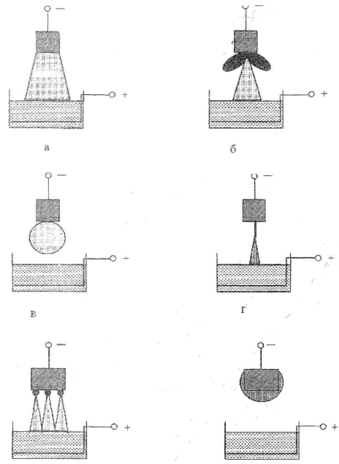
Рисунок 1. Формы паровоздушного разряда между электрическим анодом и металлическим катодом
ЛИТЕРАТУРА
[1] Гайсин Ф.М., Сон Э.Е. Электрические разряды в парогазовой среде с нетрадиционными электродами // Энциклопедия низкотемпературной плазмы / под ред. Фортова В.Е. М.: Наука, 2000. С. 241.

